Câu 1 . Thành phần nào dưới đây không phải là thành phần chính có trong đất?
A. Không khí.
B. Nước.
C. Chất khoáng.
D. Gió.
Câu 2. Mùn được hình thành như thế nào?
A. Mùn được hình thành chủ yếu từ mưa với sự tham gia của sinh vật trong đất.
B. Mùn được hình thành chủ yếu do xác động vật và thực vật phân hủy với sự tham gia của sinh vật trong đất.
C. Mùn được hình thành chủ yếu từ không khí, thực vật phân hủy và sinh vật trong đất.
D. Mùn được hình thành chủ yếu từ chất khoáng, nước với sự tham gia của sinh vật trong đất.
Câu 3. Nguyên nhân gây ô nhiễm đất nào dưới đây do con người gây ra?
A. Xâm nhập mặn.
B. Núi lửa phun trào.
C. Chất thải không xử lí.
D. Nhiễm phèn.
Câu 4. Hỗn hợp là gì?
A. Hỗn hợp được tạo thành duy nhất từ một chất.
B. Hỗn hợp được tạo thành từ ba chất trở lên trộn lẫn với nhau.
C. Hỗn hợp được tạo thành từ hai hay nhiều chất trộn lẫn với nhau.
D. Hỗn hợp được tạo thành từ chất rắn hòa tan với chất lỏng phân bố đều vào nhau.
Câu 5. Chất nào dưới đây ở trạng thái khí?
A. Nước uống.
B. Thủy tinh.
C. Dầu ăn.
D. Ô-xi.
Câu 6. Chất nào dưới đây ở trạng thái rắn?
A. Hơi nước.
B. Nhôm.
C. Ni-tơ.
D. Giấm ăn.
Câu 7. Biến đổi hóa học xảy ra khi nào?
A. Biến đổi hóa học xảy ra khi có sự thay đổi kích thước.
B. Biến đổi hóa học xảy ra khi thể tích chất thay đổi.
C. Biến đổi hóa học xảy ra khi có sự tạo thành chất mới.
D. Biến đổi hóa học xảy ra khi khối lượng chất thay đổi.
Câu 8. Vì sao cây trồng trong đất có thể đứng vững, không bị đổ?
A. Cây đứng vững nhờ rễ cây bám chặt vào đất.
B. Cây đứng vững nhờ nước có trong đất.
C. Cây đứng vững nhờ không khí có trong đất.
D. Cây đứng vững nhờ các chất dinh dưỡng có trong đất.
Câu 9. Chọn phát biểu sai về biện pháp bảo vệ môi trường đất?
A. Tăng cường sử dụng phân bón hóa học.
B. Tăng cường sử dụng phân bón hữu cơ.
C. Trồng cây gây rừng.
D. Xây bờ kè.
Câu 10. Phá rừng gây ảnh hưởng gì đến môi trường đất?
A. Đất chứa nhiều rác thải sinh hoạt khó phân hủy như rác thải nhựa,…
B. Đất không có thực vật che phủ, khi gặp mưa, gió sẽ bị rửa trôi dẫn đến xói mòn đất.
C. Đất nhiễm mặn do nước biển dâng cao.
D. Đất nhiễm chất độc hại do thuốc trừ sâu, thuốc diệt cỏ.
Câu 11. Hỗn hợp nào dưới đây là dung dịch?
A. Xà lách, dưa chuột và cà chua trộn đều.
B. Cát và nước đã khuấy đều để sau vài phút.
C. Lạc, đỗ đen và đỗ xanh trộn đều.
D. Đường và nước khuấy đều để sau vài phút.
Câu 12. Nước ở trạng thái nào khi nhiệt độ dưới 0 oC?
A. Lỏng.
B. Rắn.
C. Hơi.
D. Lỏng và hơi.
Câu 13. Trường hợp nào trong hình dưới đây có sự biến đổi hóa học?
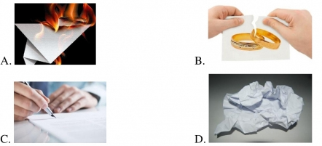
Câu 14. Trường hợp nào trong hình dưới đây không có sự biến đổi hóa học?
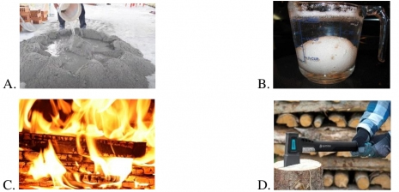
Câu 15. Thành phần nào của đất có nguồn gốc từ xác vi sinh vật bị phân hủy?
A. Nước.
B. Mùn.
C. Không khí.
D. Khoáng.
Câu 16. Nguyên nhân nào gây ô nhiễm đất được thể hiện trong hình dưới đây?
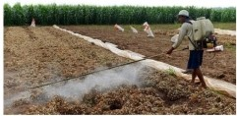
A. Đất chứa chất thải không được xử lí trong sản xuất công nghiệp.
B. Đất nhiễm mặn do nước biển dâng cao.
C. Đất nhiễm chất độc hại do thuốc trừ sâu, thuốc diệt cỏ.
D. Đất chứa nhiều rác thải sinh hoạt khó phân hủy.
Câu 17. Nguyên nhân gây xói mòn đất được thể hiện trong hình dưới đây là
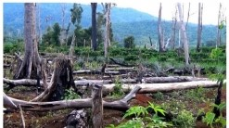
A. địa hình dốc.
B. mưa lớn kéo dài.
C. sử dụng phân bón hóa học.
D. chặt phá rừng.
Câu 18. Chọn phát biểu đúng về hỗn hợp.
A. Mỗi chất giữ nguyên tính chất của nó trong hỗn hợp.
B. Hỗn hợp được tạo thành từ một chất nhiều số lượng.
C. Mỗi chất trong hỗn hợp thay đổi tính chất của nó.
D. Hỗn hợp được tạo thành từ ít nhất 3 chất trộn vào nhau.
Câu 19. Chất rắn có đặc điểm như thế nào?
A. Không có hình dạng xác định.
B. Có thể lan ra theo mọi hướng.
C. Có hình dạng.
D. Chiếm đầy không gian của vật chứa.
Câu 20. Chất nào dưới đây ở trạng thái khí?
A. Miếng gõ.
B. Sỏi.
C. Mật ong.
D. Ni-tơ.

